北i市西城区展览路医院处方笺（西药） \MM 医保内处方

卡号：105022509002 科别：内科门诊处方编号:5323128

住址：阜外大街24号

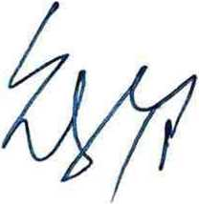

定点医疗机构编码：02110010 费别:实时医保

姓名：王磊 性别：男 年龄：43Y

病情与诊断：

西医诊断：

高血压；

家族性高胆固醇血症; 慢性心房颤动；

心肌供血不足；

过敏试验:

R:

1苯磺酸氨氯地平片(络活喜）5mg\*7片 4盒

Sig. 10mg P. 0 qcl

2厄贝沙坦片（安博维）150mg\*7片 4盒

Sig. 150mg P. 0 qd

医师:朱玉坤 2016年07月15日

审核/调配药师/士： 核对/发药药师:

药品金额： 295. 84元

药师提示：1、请遵医瞩服药2、请在窗口清点药品3、处方当日有效4、发出药品不予退换5、价格以收费时为准